检 测 报 告

试验名称：气囊气密性

主检： | 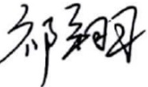 | 日期： | 2022年11月8日
审核： | 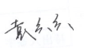 | 日期： | 2022年10月10日
批准： | 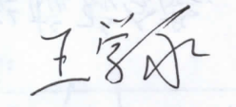 | 日期： | 2022年10月10日

北京光华荣昌汽车部件有限公司实验室

声 明

- 报告无实验室“检测专用章”无效。
- 报告无主检、审核、批准人签字无效。
- 报告涂改无效。
- 复制报告未重新加盖“检测专用章”无效。
- 对检测报告若有异议，请收到报告后15个工作日内通知实验室。
⑹ 送样检测仅对样品负责。
⑺ 电子版报告无安全密码无效。

试验单位：北京光华荣昌汽车部件有限公司实验室
地 址：北京市昌平区流村镇工业园区
电 话： (010) 60793358-5711 邮 编：102200

样品名称 | 轻卡气囊总成 | 车 型 | 轻卡
样品件号 | SLT0010277 | 样品数量 | 2件
委托单位 | 智能气控开发部 | 生产单位 | /
送样者及其 联系方式 | 王志伟  电话：18031414583 | 送样日期 | 2022年11月1日
试验地点 | 北京光华荣昌汽车部件有限公司  实验室 | 试验日期 | 2022年11月4日
试验项目 | 气囊气密性
试验标准 | 详见GR20221102SQS267试验申请单
样品状态 | 量产品
试验结论 | 对2022年11月1日智能气控开发送检的轻卡气囊总成按照GR20221102SQS267试验申请单，检测气囊气密性，经检测符合标准要求。
备 注 | /

一、试验条件
试验时间： | 2022年11月4日—2022年11月7日
试验地点： | 北京光华荣昌汽车部件有限公司实验室
试验人员： | 祁翔
环境温/湿度： | 温度：16.6℃；湿度：19.5%
二、试验仪器设备
序号 | 设备名称 | 设备编号 | 规格型号 | 厂家 | 精度 | 有效期
1 | 压力表 | N-158 | YTN-60 | 乐清市量子电气有限公司 | 0.04 | 2023年8月3日
三、试验方法及评价标准
1、试验方法
1.将气囊减震座椅总成调至设计高度状态，断开气源，30min后记录初始内压（应在0.8MPa的范围内）和初始环境的温度并开始计时，24h后记录气囊的终止内压和环境温度。
2、评价标准
1.气囊在试验压力0.8MPa时24h的内压降不得超过0.1MPa。
四、标准偏离
1、标准偏离
/
五、试验结果
1、试验结果
样品名称 | 样品编号 | 结果
轻卡气囊总成 | 267-001-202211 | 试验后，气囊气压无泄漏。
轻卡气囊总成 | 267-002-202211 | 试验后，气囊气压无泄漏。

六、试验照片
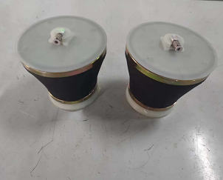
试验前
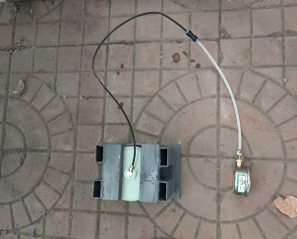
试验中
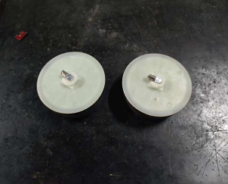
试验后
**报告结束**

